**A Pásztázó Elektronmikroszkóp képének feldolgozása LabVIEW segítségével**

**Témalaboratórium**

**Tóth Ádám Raymond**

**Mikroelektronikai tervezés specializáció**

**Konzulens: Dr. Neumann Péter Lajos, adjunktus**

# Tartalomjegyzék

Abstract 3

Összefoglalás 3

Bevezetés 4

I. Felépítés 5

1. Vákuumrendszer 5

2. Elektronágyú 6

3. Mágneses lencsék 6

4. Pásztázó tekercsek 6

5. Detektor 6

II. Gerjesztett jelek 9

1. Szekunder elektronok 9

2. Visszaszórt elektronok 9

3. Abszorbeált elektronok 10

4. Röntgensugárzás 10

5. Fényemisszió 10

6. Elektronsugárindukálta áram 10

7. Auger-elektronok 10

III. Analóg jelfeldolgozás és digitális képmegmunkálás 11

1. Alapfogalmak 11

a. Képpont 11

b. Mélységélesség 11

c. Kontraszt 12

d. Jel-zaj viszony 12

e. Felbontóképesség 12

2. Jelfeldolgozás 12

a. Differenciális erősítés 12

b. Gammaszabályozás 12

c. Jeldifferenciálás 13

d. Y-moduláció 13

3. Képmegmunkálás 13

IV. LabVIEW 17

1. Front panel 17

2. Blokk diagramm 18

Irodalomjegyzék 19

# Abstract

During training project laboratory I worked on using scanning electron microscope with LabVIEW. The goal was a LabVIEW programme, which connected to output signals of the SEM, it can map the sample. The software also can make simple digital image processing to help the user.

# Összefoglalás

A témalaboratórium keretei között a pásztázó elektronmikroszkóppal és a LabVIEW környzettel foglalkoztam. Egy olyan LabVIEW program volt a cél, ami a mikroszkóp kimeneti jeleire kötve meg tudja jeleníteni a minta leképezését, illetve digitális képfeldolgozást is tud rajta végezni, ezzel segítve a felhasználót, hogy több hasznos információt nyerhesssen a mintáról.

# Bevezetés

A pásztázó elektronmikroszkóp, az angol szakirodalomban scanning electron microscope (továbbiakban csak SEM), egy olyan eszköz ami leképezi a minta felszínét. Ezt olyan módon teszi meg, hogy egy fókuszált elelktronnyalábbal végigpásztázza a minta felületét, amiből ennek hatására elektronok lépnek ki és ezeket detektálja. A leképezés a képcsöves televíziók pásztázásához hasonlít. A mikroszkóp jeleit egy LabVIEW-val (Laboratory Virtual Instrument Engineering Workbench) programozható fpga fogadja, dolgozza fel és jeleníti meg.

A fénymikroszkópokhoz képest a SEM sokkal jobb felbontóképességel rendelkezik, míg az első a fény hullámhossza miatt körübelül 500 nm-ig képes lemenni, addig egy átlagosnak mondható elektronmikroszkóp 5 nm-es felbontásra képes (speciális téremissziós katóddal 1 nm). Mélységélességet tekintve a pásztázó elektronmikroszkóp 3-4 mm-ével szemben a fénymikroszkóp 1-10 μm ér el.

Az első pásztázó elektronmikroszkóp 1942-ben építette Vladimir Kosmich Zworykin. Kereskedelmi forgalomba 1965-ben került.

# Felépítés

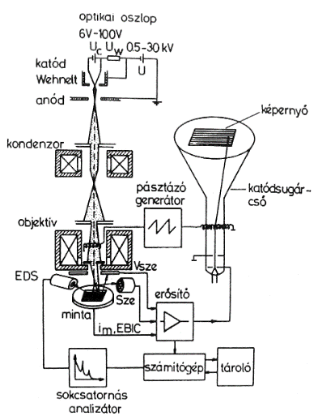

## Vákuumrendszer

A pásztázó elektronmikroszkóp működésének egyik feltétele, hogy az elektronágyú nagyvákuumban van, ez azért szükséges, hogy a környezetében ne keletkezzenek pozitív ionok, amik az ellenkező töltések vonzása miatt megroncsolnák a katódot. Másik célja az, hogy megakadályozza a krakkolást, ami annyit jelent, hogy az elektronnyaláb lebontja a levegőben lévő szénhidrogéneket és egy szénréteget hozt létre a minta felületén. Elővákuumot létrehozatunk egy rotációs szivattyúval, majd ezt tovább javíthatjuk diffúziós vagy turbomolekuláris szivatrtyúval (ez kiegészülhet ion szivattyúval is).

## Elektronágyú

Az elektronágyú hozza létre az elektronnyalábot, aminek nyalábátmérője fordítottan arányos a felbontóképességgel. Az átmérő csökkentésével csökken a nyaláb árama is, ami zajos képhez vezethet, ezért nagy forrásfényességre van szükségünk. A fényességet az egységnyi térszögre vonatkoztatott áramsűrűséggel mérjük. A legelterjedtebb katódok a termikus volfrám-, lantán-hexaborid-, cérium-hexaborid- és a termikus katód.

## Mágneses lencsék

Az elektronnyaláb fókuszálására használnak mind mágneses mind elektromos lencséket, de a SEM esetében a mágneses elterjedtebb, mivel könnyebben kezelhetők és kissebek a lencsehibák. Feladata a minimális nyalábátmérőt lekicsinyítse a minta felületére, ezt a Lorentz erő segítségével éri el.

## Pásztázó tekercsek

A pásztázást két tekercspár segítségével valósítják meg. A vízszintes és a függőleges eltérítést is fűrészfogas jelekkel irányítják. Lassú pásztázással javítható a jel-zaj viszony. Analóg esetben a nyaláb folyamatosan mozog, míg digitális pásztázáskor a nyalábot diszkrét értékek vezérlik. Ez utóbbinka az az előnye, hogy elterjedtebb a számítógépes vezérlés, képfeldolgozás és automatizálás területén

## Detektor

A szekunder és visszaszórt elektron-kép előállításában leggyakrabban haszált az Everhart-Trornley detektor, amely úgy működik, hogy a mintáról jövő elektronok vékony fémréteggel bevont scintillátorba csapódnak, és ez által fényfelvillanásokat okoznak. Az így keletkezett fényjelek fényvezetőn keresztül kerül a fotoelektronsokszorozóba, amelynek első elektródáján elektronokat váltanak ki. A szcintillátort egy fémréteg borítja, amire +10kV-os feszültséget kapcsolunk, ez elősegíti a szekunder elektronok gyorsítását, amik gyorsítás nélkül nem lennének képesek áthatolni ezen a fémrétegen. A szcintillátor körül egy fém ház is megtalálható ami árnyékolja a szekunderelektron-detektor hatását az elektronnyalábra. Erre a fémházra kapcsolt potenciállal lehet befolyásolni, hogy milyen jeleket detektálunk, ha csak visszaszórt elektronokat akarunk, akkor ezt a pontenciált 50 V-ra állítjuk be (visszaszórtelektron-üzemmód). Ellenkező esetben mind visszaszórt- mind pedig szekunderelektronokat is detektálunk, de geometriai elhelyezkedés miatt szekunder elektronból többet (szekunderelektron-üzemmód).

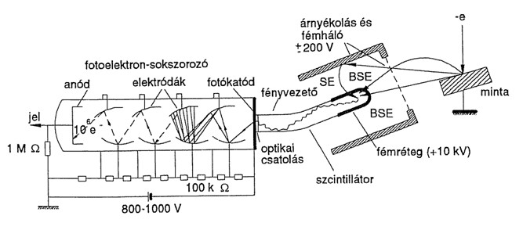

Az előbb ismertetett, módok hatással vannak a a kapott kép megvilágítására, és erős összefüggést mutat a fényoptikai megvilágítással. Visszaszórt elektron üzemmódban a fémház előfeszítése miatt nem detektálunk szekunder elektronokat csak visszaszórt elektronokat, ez utóbbit nagy sebessége miatt a minta detektorral ellentétes irányba néző részeiről nem tudunk begyűjteni. Ezért ezek a részek sötétek maradnak a képen, ami olyan hatást kelt, mintha a mintát egyik oldaláról egy pontból világítottuk volna meg. Szekunderelektron üzemmódban való leképezéskor a mintából kilépő szinte összes szekunderelektront (50-100%) detektáljuk, valamint elenyésző mennyiségű visszaszórt elektront is. Ebben az esetben a megvilágítás annak felel meg, mintha körben minden irányból, a minta minden része egyenletesen lenne megvilágítva

# Gerjesztett jelek

Az mikroszkóp által besugárzott elektronok többféleképpen lép kölcsönhatásba a mintával, ami ezen gerjesztés hatására, egy adott gerjesztési térfogatból különböző jeleket pl.:elektronok, sugárzás, fényemmisszió bocsát ki magából

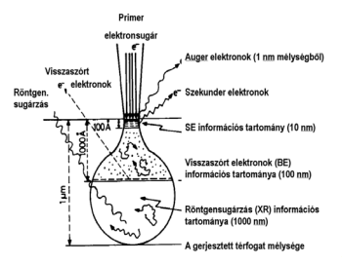

## Szekunder elektronok

Az 50 eV-nál kisebb elektronokat hívjuk szekunder elektronnak. Ezek úgy keletkenek, hogy a besugárzó elektronnyaláb leszakítja őket a külső elektronhélyról. A szekunder elektronok a minta felületi geometriájáról (topográfiájáról) hordoznak információt, velük készíthető a legjobb felbontású kép, mivel kis energiájuk miatt kisebb mintapontokból származnak a többi jelhez képest

## Visszaszórt elektronok

Az 50 eV-nál nagyobb energiájú elektronokat visszaszórt elektronnak nevezzük. Mind topográfiai mind kompozíciós (kémiai összetétel) információt hordoznak. A rendszámfüggése monoton növekvő, így a minta nagy rendszámú elemekben sűrűbb részei világosabban jelennek meg.

## Abszorbeált elektronok

A besugárzó áramból a mintában abszorbeált elektronok alkotják a mintaáramot, ami kémiai információt tartalmaz. A visszaszórt elektronhoz képest a kapott képnek fordított a kontrasztja.

## Röntgensugárzás

A mintából kétfajta röntgensugárzás lép ki. Az egyik az elektronok rugalmatlan ütközése során energiaveszteségből létrejövő karakterisztikus röntgensugárzás. A másik a lassú elektronok által kisugárzott energiából adódó folytonos röntgensugárzás. Mindkettő kémiai információt hordoz a mintáról.

## Fényemisszió

A fényemissziót vagy más néven katódlumineszenciát, a mintát érő nagy energiájú elektronok gerjesztik. A kibocsátott fényt vizsgálva a rekombinációs centrumok helyéről kaphatunk információt.

## Elektronsugárindukálta áram

A besugárzás hatására áram indukálodik a p-n átmeneteknél (vagy Schottky-átmeneteknél), így ezekről a helyekről kaphatunk információt.

## Auger-elektronok

Ha a nyaláb egy belső héjről lök ki elektront akkor a külső héjról „beugrik” a helyére egy másik, energiafeleslegét vagy kisugározza vagy kilök egy másik elektront ami elviszi az energiakülönbséget, ezt nevezzük Auger-elektronnak. Ezek az elektronok nem tartalmaznak számunkra információt.

# Analóg jelfeldolgozás és digitális képmegmunkálás

A detektált jelek jel- és képfeldolgozására az emberi tényező miatt van szükség. Ugyani a leképezett kép lényegében egy fekete-fehér (monokromatikus) intenzitás mátrix, de az emberi szem csak bizonyos intenzitáskülönbségeket tud észrevenni, így a felhsználó egyes részleteket, apró különbségeket nem tud megfigyelni. A legkissebb intenzitásbeli különbség amit már az emberi szem észleli tud kb 5%. A fényérzékelése logaritmikus azaz kis fényességtartományban jobban meg tud különböztetni, mint nagyban. Ezekből adódóan a szem olyan 15-20 szürkeségi fokozat között tudja észrevenni az eltérést. Valamint a szem tulajdonságai miatt meg kell különböztetnünk az élfelbontást és a pontfelbontást.

## Alapfogalmak

### Képpont

A pásztázó elektronmikroszkópiában fényképezésre használt katódsugárcső által kibocsátott elektronsugarának átmérője kb. 100um. A kapott képen nem fogunk tudni kisebb részleteket felfedezni, mint amekkora ennek a 100 μm-nek a minta felületén megfelelő része. A minta felületén lévő képpont mérete: , ahol az M a nagyítás.

A képet akkor látjuk élesnek ha az elektronnyaláb átmérője kisebb mint a képpont mérete.

### Mélységélesség

Egyeletlen felületű minta esetén a mintának azon része látszik élesnek amire az elektronnyaláb fókuszált, más részei viszont kevésbé élesek a nyaláb széttartása miatt. A kép ott válik életlenné ahol két vagy kettőnél több képpont méretűvé szélesedik. A mélységélesség a nyaláb széttartásával és a nagyítással változtatható.

### Kontraszt

Két képpont közötti kontrasztot a képlettel definiálunk. Az S1,S2 az 1-es és 2-es pontban mért intenzitás.

### Jel-zaj viszony

Egyetlen képpont különböző időpontokban detektált jelei átlagértékük körül szórást mutatnak.

### Felbontóképesség

Pontfelbontás esetén két pont a Rayleigh kritérium alapján különíthető el, ami azt mondja ki, hogy két pont különálló, ha az áramsűrűség a két pont felezőjében a pontokban felvett maximális érték 75%-a. Ha egy élre merőlegesen pásztázunk, akkor pontfelbontás esetán a kép nem egy lépcső jelenik meg, hanem az él és az elektronnyaláb konvolúciója.

Definició szerint az élfelbontás az a távolság, amelynek két végpontját a intenzitáselsozlás 25% és 75% pontja jelöli ki.

## Jelfeldolgozás

### Differenciális erősítés

Differenciális erősítés esetén a jelből kivonják az egyenáramú komponenst majd lineárisan erősítik. Kép zajossága is megnő mivel az is váltóáramú komponens.

### Gammaszabályozás

A gammaszabályozás egy nemlineáris erősítés, ahol a kimenő jel a következőképpen áll elő . Kis intenzitású tartományban a gammát 1-nél nagyobbra választva növelhető a kontraszt, míg nagy intenzitású részeknél 1-nél kissebre választva a gammát tudjuk javítani a részleteket.

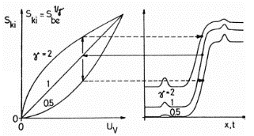

### Jeldifferenciálás

A jeldiferenciálás azt jelenti, hogy a jelet deriváljuk. Ebből azt az egyenletet kapjuk, hogy , amiből látszik, hogy kaptunk felüláteresztő szűrőt aminek a határfrekvenciája w-nál van. Ez a w alatti, kis frekvenciájú jeleket elnyomja, a nagy frekvenciájúakat pedig felerősíti. Ez azt segíti elő, hogy a mintán előforduló éles határok, pl.: szemcsehatár, élek, kontúrok felerősödnek, míg a homogén részek eltűnnek. A jeldifferenciálással kapott kép „lapos”-nak tűnhet.

### Y-moduláció

Az Y-modulációt akkor kapjuk, ha a detektorból kapott jelet visszavezetjük az y-irányú (függőleges) eltérítésre. Ennek előnye, hogy olyan kis kontrasztértékeket tudunk detektálni, amit fényességmoduláció esetén szemmel már nem lenne érzékelhető.

## Képmegmunkálás

Digitális képmegmunkálással minden olyan művelet amit végre tudtunk hajtani analóg esetben megtehető, sőt ezeken felül is. A digitális képből gyrosan előállítható az úgynevezett intenzitáshisztogramm, ami azt mondja, meg, hogy az egyes szürke árnyalatokat mennyire használtuk ki. Ebből a hisztogrammból hamar kiderül, ha nem vettük igénybe az összes árnyalatot, és digitálisan útólagosan beállíthatjuk a kontrasztot, hogy a skála egészét kihasználjuk.A képet színezni is lehet, ez azért hasznos, mert a szem a szürke árnyalatokhoz képest sokkal több színt tud megkülönböztetni.

A mikroszkóp jeleiből nyert digitális kép diszkrét pontokból áll, így lényegében a leképezés egy intenzitásmátrix. A képmegmunkáláshoz is diszkrét értékeket használunk, úgynevezett kernel operátorokat, ami nem más mint egy páratlan oldalhosszú négyzetes mátrix. A feldolgozás során ezt a kernel operátort a digitális kép bal felső sarkába tesszük, az egymáson lévő értékeket összeszorozzuk, majd ezeknek az összegét beírjuk egy új mátrixba. Majd megyünk tovább egy oszloppal és ott is elvégezzük ezt, odiág folytatjuk, míg el nem érünk a jobb alsó sarokba, ügyelve arra, hogy a kijelezhető maximális intenzitásértéket ne haladjuk meg. Az így kapott mátrix kisebb lesz mint az eredeti kép.

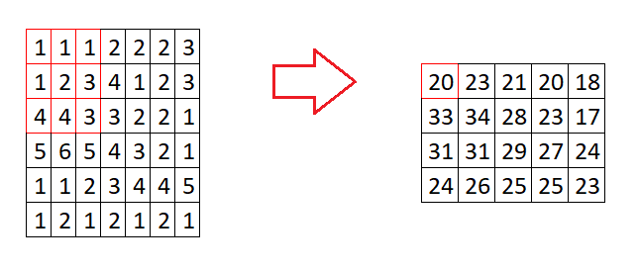

Simítással a képről a zajokat tudjuk eltűntetni, de ezzel óvatosan kell bánni, mert az élek is elmosódhatnak, műtermékek keletkezhetnek, amiből hibás következtetéseket vonhatunk le. A simításra többféle operátor is létezik, a legegyszerűbb a blokk-kernel, ami csupa egyesből áll és lényegében egy átlagolást végez az adott területen. A gauss kernel a normális eloszlást követve végzi el a simítást. A kernel sarkaiban egyesek állnak, a melletük lévőkben nagyobb számok, azok mellett mégnagyobb, és közepén pedig a legnagyobb. Ez amiatt jó, hogy nagyobb súlyal veszi figyelembe, hogy mi volt azon a ponton az eredeti képen. A medián szűrő is símításra, zajszűrésre használják, de itt a kernel alatti értékek nem adódnak össze hanem csak a mediánjukat írjuk be az új mátrixba.

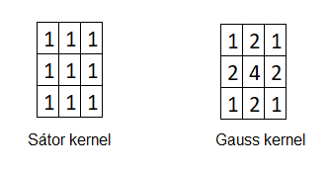

A zajszűrés nagyon fontos előfeltétel az éldetektáláshoz. Ha zajos képen akarunk éleket detektálni, akkor a zajokat is mind élnek fogja érzékelni a program, és nem a valós éleket találjuk meg. Éldetektálásra használt kernel a Sobel szűrő. A pásztázás irányától függően a kernel egyik oldalán negatív a másikon pedig pozitív számok állnak és ahogy ezt végighúzzuk a képen az éleket sokkal jobban felerősíti, mint minden mást, de csak az egyik tengely mentén. Ha a 90°-al elforgatott kernellel is végigcsináljuk, akkor a Pitagorasz-tétel segítségével a két eredményből megkaphatjuk a minden élt tartalmazó képet.

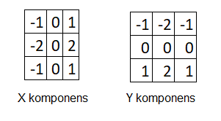

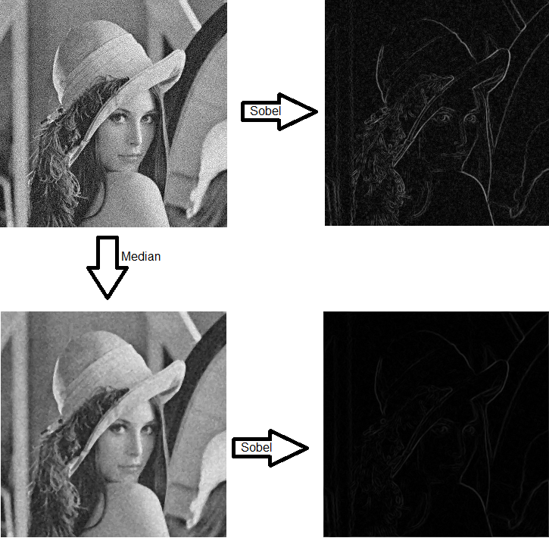

# LabVIEW

A LabVIEW elnevezés a Laboratory Virtual Instrument Engineering Workbench szavakból jön, a National Instruments (továbbiakban csak, NI) által fejlesztett FPGA programozására alkalmas grafikus programozási felület. A LabVIEW-ban írt programokat Virtual Instruments-nek vagy csak röviden VI-nak hívják. Ez két fő részből áll, az egyik a front panel, a másik a blokk diagramm.

## Front panel

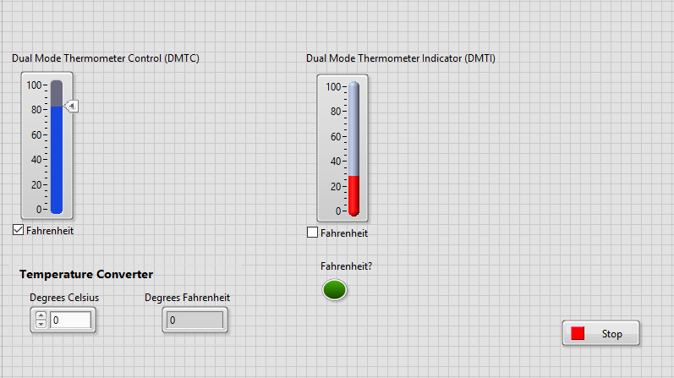

A front panel lényegében a VI felhasználói/kezelő felülete. Erre a felületre sokféle visszajelző és mutató közül választhatunk, annak függvényében, hogy éppen mit akarunk kijelezni. Például: gráfok, LED-ek és egyéb visszajelzők, amik a blokk diagramm kimeneti adatait és változóit hivatottak megjeleníteni.

Emellett kontrol eszközöket is tudunk hozzáadni a felülethez. Például: nyomógombok, potméterek, csúszkák, ezek a virtuális eszköz bemeneti jeleit és irányító mechanizmusát kívánják szimulálni a blokk diagramm felé.

Ezek között böngészni a control palette nevű ablakban lehet.

## Blokk diagramm

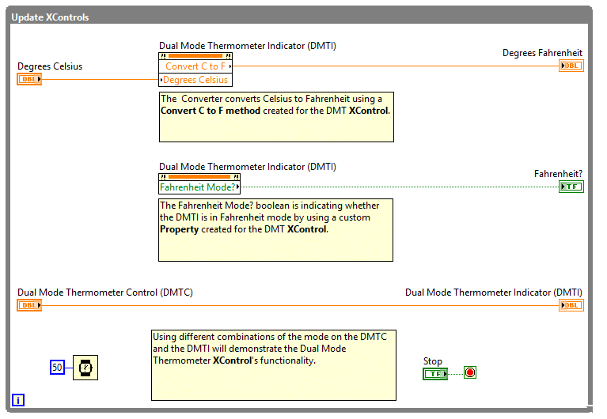

A blokk diagramm tartalmazza a G kódnak vagy blokk diagramm kódnak hívott grafikus forráskódot, ami azt mondja meg, hogy hogyan fusson le a VI. Ez egy grafikus reprezentációja azoknak a funkcióknak, amik vezérlik a front panelen lévő eszközöket. Ezeknek a kis icon-jai megjelennek a blokk diagrammon, ahol a vezetékkel összeköthetjük a kontrol és az indikátor eszközöket a funkciókkal.

Az adat a következőképpen megy a vezetékeken: a kontroll eszközökből a funkciót megvalósítókba és az indikátorokba, a funkciókból további funkciókba, illetve indikátorokba. A VI-ban található grafikus kód végrehajtódása sorrendjeis e mentén fut le.

# Irodalomjegyzék

[1] Pozsgai I. (1995): A pásztázó elektronmikroszkóp és az elektronsugaras mikroanalízis alapjai

[2] National Instruments (2013) LabVIEW: Getting started with LabVIEW  
URL:<http://www.ni.com/pdf/manuals/373427j.pdf> 2018.11.17.

[3] Sobel I. (2014): History and Definition of the so-called „Sobel Operator”, more appropriatly named the Sobel-Feldman Operator  
URL:[https://www.researchgate.net/publication/239398674_An_Isotropic_3x3_Image_Gradient_Operator 2018.11.24](https://www.researchgate.net/publication/239398674_An_Isotropic_3x3_Image_Gradient_Operator%202018.11.24).

[4] Fisher R.,Perkins S., Walker A., Wolfart E. (2003): Laplacian/Laplacian of Gaussian  
URL: [http://homepages.inf.ed.ac.uk/rbf/HIPR2/log.htm 2018.11.24](http://homepages.inf.ed.ac.uk/rbf/HIPR2/log.htm%202018.11.24).